Sylviane Vieira
LP DA2I

Voyages organisés

MCD
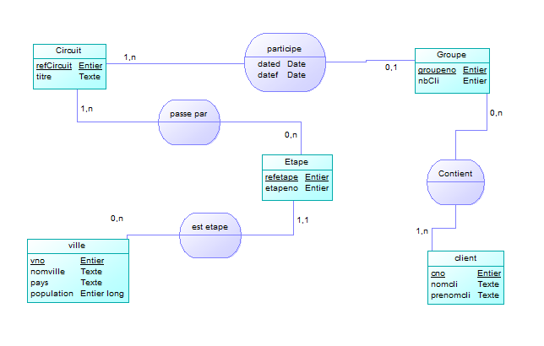

MLD
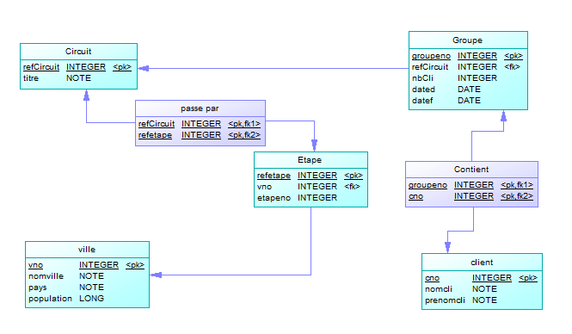
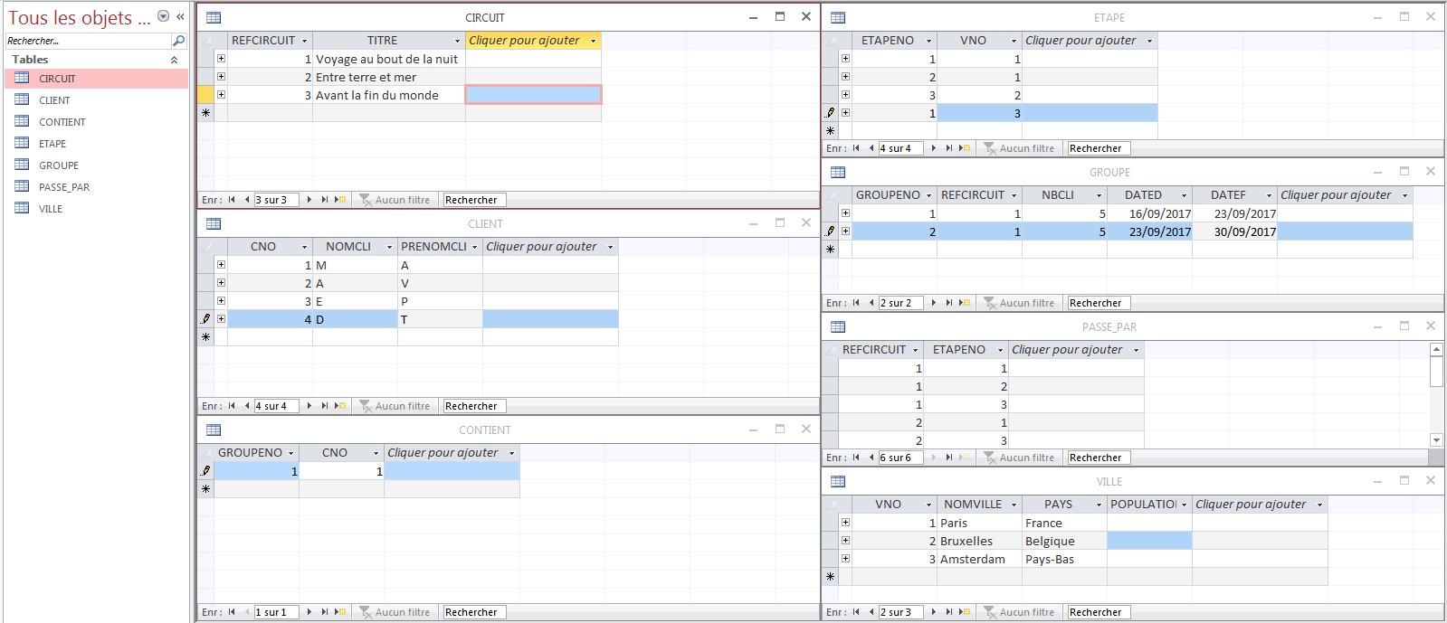
Tables

Contraintes gérées :
- on ne peut pas proposer 2 villes différentes pour une même étape d’un même circuit
- on peut avoir toutes les villes d’un même circuit dans l’ordre
- un circuit peut passer plusieurs fois par la même ville
- je peux m’inscrire dans plusieurs groupes donc plusieurs circuits
- gère les doublons dans groupe
- plusieurs groupes peuvent participer à un voyage

Contraintes non gérées :
- on peut dépasser le quota de groupe (doit nécessiter un valide_si)

